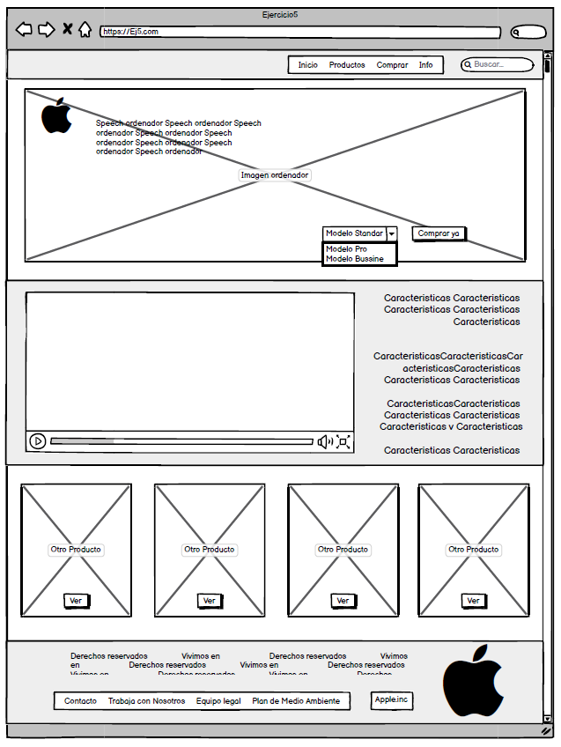Como concepto inicial, la página web está orientada a la venta de dispositivos de muy alta calidad con un diseño elegante. Por ello la primera intención era desarrollar un interfaz ligera y aireada.

Sin embargo, es posible que la sencillez del diseño pueda desorientar a ciertos clientes, especialmente en el primer contacto con la página, por lo que sería viable guiar al cliente con algunos títulos de secciones y así hacerle entender en todo momento donde se encuentra.

Otro aspecto a mejorar podría tratarse de cambiar el diseño de las secciones. Inicialmente se planeó como tres secciones horizontales (blanca, gris, blanca) y es posible que rompan la “verticalidad” del diseño. Si se pretende realizar un estilo aireado, la elección de estas barreras visuales no parece a mejor opción, por ello, una alternativa sería juntar un poco más el diseño del video a los laterales, disminuyendo el tamaño del interfaz de video y dejando que respire más. Sin embargo, como tampoco se pretende que la página esté vacía, en lugar de un fondo gris, podría tener una suave transición entre el color del fondo y otro tono algo más oscuro.

Por otra parte, al tratarse de un sitio de compras web, es clave usar la información personal del cliente para realizar las gestiones del pedido, así que es necesario tanto habilitar una función de login como añadirla a la cabecera. Para que no quedara todo recargado, movería la barra de búsqueda a una zona más despejada, como al lateral izquierdo.

(\*Nota: el editor Balsamiq no permite difuminados, así que es una característica que no he podido hacer)

